2020-5-28，股票市场和债券市场

海外资金全球配置：偏负面

货币政策：美联储将利率降至0，并声称将零利率维持到经济复苏，并开始减缓购债速度，并且拒绝负利率。美国BBB级高收益债利率目前仍在下降通道中，贴现率的下降对于美股是利好。

财政政策：美国政府也在一波接一波出台政策刺激经济，对股市是利好。

风险偏好：-。

陆股通全天流入41.92亿元。

流动性趋势：偏中性

央行公开市场今日将进行2400亿元人民币7天期逆回购操作。因今日无到期逆回购，当日实现净投放2400亿元。近3日已实现净投放3700亿逆回购操作。

风险偏好（散户）趋势：偏中性

截至周三（5月27日），A股融资融券余额为10809.55亿元，较前一交易日的10811.09亿元减少1.54亿元。

信贷环境趋势：偏中性

短端流动性——合理充裕，3M-shibor开始出现企稳。DR001、DR007开始出现攀升。

降准预期——预期缓和，1年-3个月国开债利差下降。

通胀——10年-3个月国开债利差正在缩小，通胀往下。

流动性——3年AA-信用债到期收益率目前有上行的趋势，收益率压不下去了，这一波的估值行情有点走不动了。

今本面趋势：偏正面

GDP：一季度GDP增速同比-6.8%，前值6%；（GDP主要由生产、投资和消费构成）

经济预期——10年国债、10年国开债收益率反弹，经济预期转为乐观。

社融——增速向上。

PMI、BCI指数——弱反弹。

投资、消费——弱反弹。

政策——稳字当头，意味着GDP达到某一个数值，但是经济不能出结构性问题。稳住宏观杠杆率。货币政策零活适度。房住不炒定位。

赚钱效应：偏负面

截止A股收盘，上涨的股票有1384只，下跌的2285只。

从盘面来看，成交量比上个交易日上升，成交额上升，成交价上升，可以看出市场的买盘增加。

市场风格：

今天股票市场震荡很剧烈，先是在大金融的带动下开高走高，然后盘中下杀，午盘开始拉回，上证50盘中最高涨1.25%，盘中下跌-0.35%，收盘涨0.51%；沪深300盘中最高涨1.01%，盘中下跌-0.70%，收盘涨0.29%；创业板指则比较弱，盘中下跌-2.39%，收盘跌-0.80%。大盘交易量较上个交易日有所放量，成交额5715亿元。

十年国开债190215上行0.5BP，收盘至3.1150%。

北上资金继续净流入，北上资金在一定程度上代表长期资金的入驻，对于股市来说是利好。

股息率相对于债券收益率。

盘前，央行公开市场开展2400亿元7天期逆回购操作，今日无逆回购到期。逆回购量比昨天翻了一倍。市场终于出了一口气，资金这一波冲击会随着财政投放的增加逐渐平复。国债期货反应很快，利率一下子就下来了，全天逐步下行；股票市场的反应就没那么快了，大盘在早盘结束时收最低，午盘开始缓慢拉升，午盘结束后收最高。

盘中高价股的震荡很剧烈，盘中一度大跌-3.18%，收盘跌-0.76%，可见大家对于流动性的预期并不是那么悲观，但是还是要看货币政策的传导是否畅通，不然又会像前两天那样脉冲式的上涨之后又暴跌。为什么观察高价股呢？高价股的很多参与者都是机构，他们对于股价的影响比较大，对于基本面、流动性和风险偏好的定价比较及时和合理。

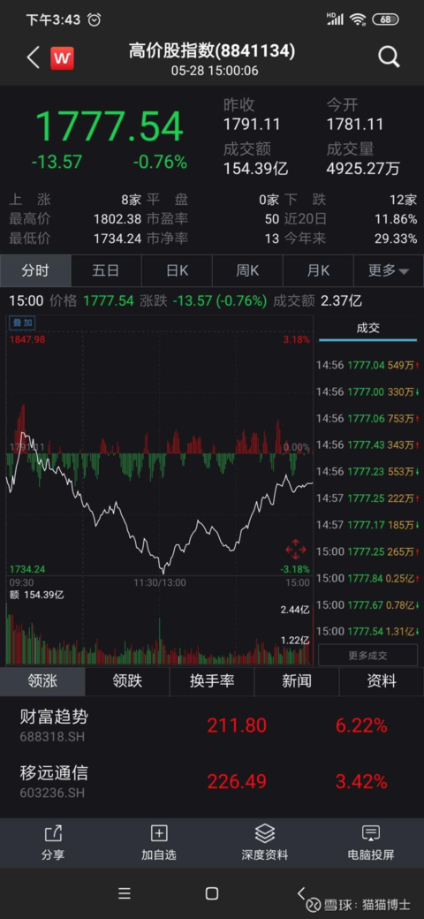

从板块来看，今天金融领涨，这是这段时间极其罕见的，金融股在低利率环境下的利润被压缩的很严重，短期的资金利率上升确实给银行喘息的空间。从数据上来看，金融板块的上涨主要还是受到银行间同业存单利率的上升，钱变贵了，对于出借方来说确实是利好。

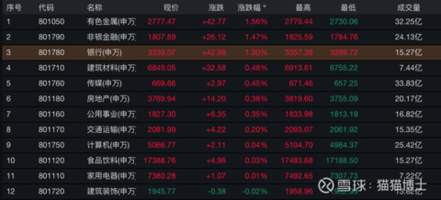

还有就是农林牧渔板块，这个板块很特别，从4月24号银行间同业存单利率的见底开始，就开始下跌，截至今天总共下跌-8.42%，里面的龙头牧原股份下跌-13.44%。从一个角度去观察，如果牧原股份的生猪出栏量短期是固定的，随着央行控制流动性的减少，银行间资金的价格上涨，钱就变贵了，那么相同的钱能够买到的猪肉就变多了，猪肉也就变便宜了，那么名义利润就下降了，整个板块的股价就承压。

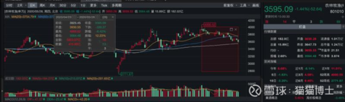

这几天的创业板波动十分剧烈，归根究底还是受流动性的影响。首先，5月份开始，创业板受到风险偏好的影响，上涨了5%；接着，在央行连续37天停止OMO导致银行间资金利率上涨的影响下，市场到达临界点，仅用3天就把这个月的涨幅给跌回去了；然后，在央行的宽松预期下，一天又上涨了3%；这两天，市场又回归现实，面对当下不断上涨的资金利率，又把涨幅给跌回去了。有时候我们对于未来的不确定，仅仅用震荡来描述行情，但是这里面的每一波都不是那么简单的上涨或者下跌，指数不会乱涨跌，都有其背后的主要因素。

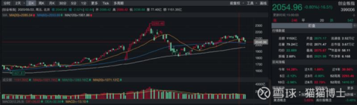

盘后，长江商学院的bci指数（中国企业经营状况指数）终于出了，继续回升，回升到45.16，该指数继续维持在景气通道。预计月底的pmi数据继续维持在荣枯线之上，看好基建材料股票。

公募基金一季度的持仓相较年初的持仓从89%->86%，赌场的资金又减少了，不是个好消息。

影响股价的三个因素主要是，经济基本面趋势、贴现率趋势和风险偏好。目前根据高频经济数据显示，已经出现拐点，现在基本面的趋势呈现逐步反弹；央行也放慢了宽松的脚步，贴现率也出现拐点，开始慢慢反弹的趋势。风险偏好更多的受消息影响，左右不定。